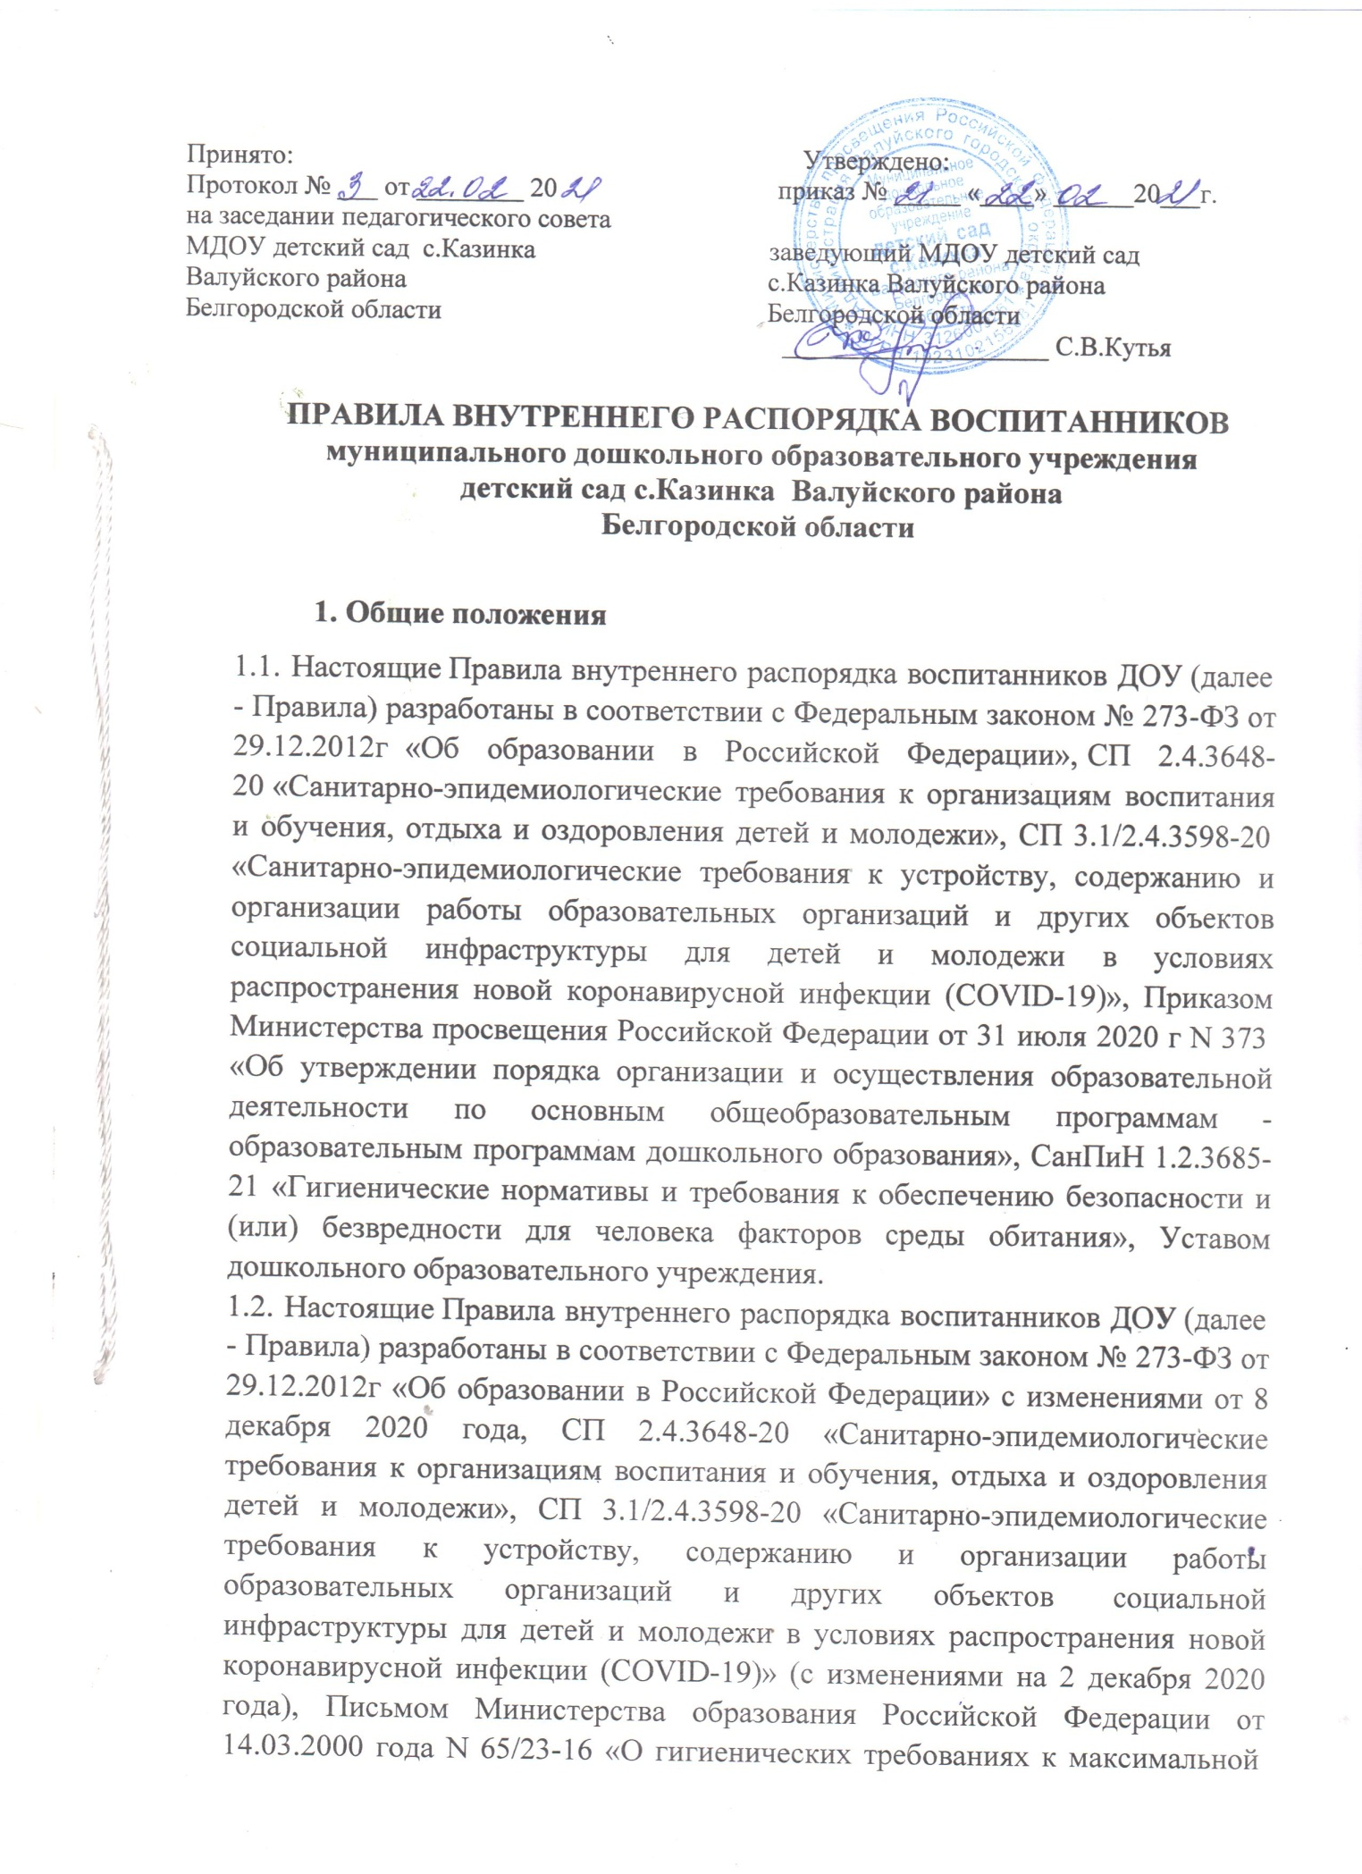 нагрузке на детей дошкольного возраста в организованных формах обучения», Конвенцией о правах ребенка и Уставом дошкольного образовательного учреждения.

* 1. Настоящие Правила внутреннего распорядка воспитанников – это локальный нормативный акт, регламентирующий организацию деятельности МДОУ, права и обязанности воспитанников и их родителей (законных представителей) и обязательны для исполнения всеми участниками образовательных отношений. Правила внутреннего распорядка воспитанников определяют внутренний распорядок обучающихся в МДОУ, режим воспитательно-образовательной деятельности, требования по сбережению и укреплению здоровья воспитанников, обеспечению их безопасности, защиту прав детей, определенных Уставом МДОУ, а также поощрение и дисциплинарное воздействие.
  2. Соблюдение данных Правил внутреннего распорядка воспитанников в дошкольном образовательном учреждении обеспечивает эффективное взаимодействие участников образовательных отношений, а также комфортное пребывание несовершеннолетних воспитанников в детском саду.
  3. Родители (законные представители) несовершеннолетних воспитанников имеют преимущественное право на обучение и воспитание детей перед всеми другими лицами. Они обязаны заложить основы физического, нравственного и интеллектуального развития личности ребенка.
  4. Взаимоотношения между МДОУ и родителями (законными представителями) несовершеннолетних воспитанников возникают с момента зачисления ребенка в детский сад и прекращаются с момента отчисления ребенка, регулируются договором, включающим в себя взаимные права, обязанности и ответственность сторон.
  5. Администрация обязана ознакомить с Правилами внутреннего распорядка воспитанников в МДОУ их родителей (законных представителей) непосредственно при приеме в детский сад. Данные правила размещаются на информационных стендах дошкольного образовательного учреждения и официальном сайте МДОУ в сети Интернет для ознакомления.
  6. Копии настоящих Правил внутреннего распорядка воспитанников размещаются на информационном стенде МДОУ.
  7. Настоящие Правила внутреннего распорядка воспитанников приняты на заседании педагогического совета учреждения с учетом мнения родительского совета, утверждены приказом заведующего на неопределенный срок.

**РЕЖИМ РАБОТЫ МДОУ**

* 1. Режим работы Учреждения и длительность пребывания в нем детей определяется Уставом детского сада. Учреждение работает: пятидневная неделя с двумя выходными днями (суббота, воскресенье, государственныпраздничные дни);
* длительность работы – 10,5 часов; календарное время посещения- круглогодично;
* график работы – с 7-00 до 17-30 часов ( в предпраздничные дни с 7-00 до

16.30 часов).

* 1. Количество групп определяется Учредителем исходя из их предельной наполняемости, установленной действующим законодательством.
  2. МДОУ организует гибкий режим для воспитанников в адаптационный период.
  3. Посещение воспитанниками учреждения может быть приостановлено в следующих случаях:
* текущего ремонта по предписанию государственных надзорных органов, в том числе органов Роспотребнадзора, Госпожнадзора;
* капитального ремонта по распоряжению Учредителя;
* в случае наложения карантина на группу, приём воспитанников после домашнего режима или больничного, приостанавливается.

1. **РЕЖИМ ВОСПИТАТЕЛЬНО-ОБРАЗОВАТЕЛЬНОГО ПРОЦЕССА**
   1. Основу режима дошкольного образовательного учреждения составляет установленный распорядок сна и бодрствования, приемов пищи, гигиенических и оздоровительных процедур, непосредственно образовательной деятельности, прогулок и самостоятельной деятельности воспитанников.
   2. Режим скорректирован с учетом работы МДОУ, контингента воспитанников и их индивидуальных особенностей, климата и времени года в соответствии с СП 2.4.3648-20. Режим обязателен для соблюдения всеми участниками образовательных отношений.

Образовательный процесс в МДОУ осуществляется в соответствии с СП

2.4.3648-20:

* + - продолжительность учебного года – с 1 сентября по 31 мая;
    - летний оздоровительный период – с 1 июня по 31 августа.
  1. Календарный учебный график принимается на заседании педагогического совета и утверждается приказом заведующего МДОУ.
  2. Основная образовательная деятельность начинается с 8 часов 50 минут.
  3. Расписание основной образовательной деятельности (ООД) составляется в строгом соответствии с СП 2.4.3648-20.
  4. Продолжительность ООД составляет:
     + в первой младшей группе – не более 10 минут;
     + во второй младшей группе – не более 15 минут;
     + в средней группе – не более 20 минут;
     + в старшей группе – не более 25 минут;
     + в разновозрастной логопедической компенсирующей направленности:

старшая подгруппа – не более 25 минут; подготовительная подгруппа – не более 30минут;

* + - в подготовительной группе – не более 30 минут.

В середине времени, отведенного на основную образовательную деятельность, проводится физкультминутка. Перерыв между периодами ООД составляет 10 минут.

* 1. ООД по физическому воспитанию проводится 3 раза в неделю, из них 1 раз в неделю на открытом воздухе.
  2. Прогулки осуществляются на групповых прогулочных участках, закрепленных за каждой возрастной группой, при отсутствии такой возможности (по погодным условиям) допускается проведение прогулок на спортивном участке.
  3. В МДОУ воспитанники гуляют 2 раза в день (в утреннее и вечернее время). Продолжительность ежедневных прогулок составляет 3-4 часа. При температуре воздуха ниже минус 15 С° и скорости ветра более 7м/с прогулки не проводятся.
  4. В летнее время утренний прием детей осуществляется на улице, исключение составляют дни, когда неблагоприятные погодные условия (осадки).
  5. Прогулка не проводится при температуре воздуха ниже минус 15 С° и скорости ветра более 7 м/с, в иных случаях родители (законные представители) не имеют права требовать от воспитателей и администрации детского сада отмены данного режимного момента.
  6. При сложных погодных условиях каждое решение об отмене прогулки принимается заведующим.

3.12.Администрация МДОУ оставляет за собой право отказать родителям (законным представителям) в просьбе оставлять воспитанников во время прогулки в групповой комнате, так как, в соответствии с требованиями СП 2.4.3648-20, все помещения ежедневно и неоднократно проветриваются в отсутствии детей.

3.14.В летний период времени с 01 июня по 31 августа (при теплых, благоприятных погодный условиях) вся жизнедеятельность и образовательная деятельность детей переносится на свежий воздух, данный период считается оздоровительным.

1. **ОХРАНА ЗДОРОВЬЯ ДЕТЕЙ**
   1. Прием детей в МДОУ осуществляется с 7.00 часов до 8.30 часов. Приём детей, впервые поступающих в дошкольное образовательное учреждение, осуществляется на основании медицинского заключения.
   2. Родители (законные представители) обязаны приводить ребенка в МДОУ здоровым и информировать воспитателей о каких-либо изменениях, произошедших в состоянии здоровья ребенка дома. Лица, посещающие МДОУ (на входе), подлежат термометрии с занесением ее результатов в журнал в отношении лиц с температурой тела 37,1°С и выше в целях учета при проведении противоэпидемических мероприятий
   3. Во время утреннего приема не принимаются дети с явными признаками заболевания: сыпь, сильный кашель, насморк, температура.

Ежедневный утренний прием детей проводится воспитателями, которые должны опрашивать родителей о состоянии здоровья детей, а также проводить бесконтактную термометрию. Заболевшие дети, а также дети с подозрением на наличие инфекционного заболевания к посещению не допускаются. Заболевших в течение дня (повышение температуры, сыпь, рвота, диарея) детей изолируют от здоровых детей (временно размещают в помещении изолятора) до прихода родителей.

* 1. Если в течение дня у ребенка появляются первые признаки заболевания (повышение температуры, сыпь, рвота, диарея), родители (законные представители) будут об этом извещены и должны как можно быстрее забрать ребенка из МДОУ.
  2. О невозможности прихода ребенка по болезни или другой уважительной причине необходимо обязательно сообщить в МДОУ по телефону. Ребенок, не посещающий детский сад более пяти дней (за исключением выходных и праздничных дней), должен иметь справку от врача с данными о состоянии здоровья ребенка с указанием диагноза, длительности заболевания, сведений об отсутствии контакта с инфекционными больными (п. 2.9.4. СП 2.4.3648- 20).
  3. Если у ребенка есть аллергия или другие особенности здоровья и развития, то родитель (законный представитель) должен поставить в известность воспитателя детского сада, предъявить в данном случае справку или иное медицинское заключение.
  4. Приём лекарств в учреждении запрещён. В случае необходимости лечения или долечивания ребёнка, все процедуры проводятся в домашних условиях. Приносить лекарственные препараты в МДОУ также запрещено.
  5. МДОУ обеспечивает сбалансированное 3 – х разовое питание детей с дополнительным приемом пищи в виде второго завтрака в соответствии с их возрастом и временем пребывания в МДОУ по нормам, утвержденным СанПиН.
  6. Категорически запрещено приносить в МДОУ продукты питания, для угощения воспитанников.
  7. Строго соблюдать требования к одежде и обуви детей в МДОУ:
* одежда воспитанников должна быть максимально удобной, изготовленной из натуральных материалов, чистой, легкой, красивой, яркой, вызывать у

ребенка радость и соответствовать СП 2.4.3648-20. Не иметь посторонних запахов (духи, табак);

* одежда воспитанников подбирается ежедневно в зависимости от погодных условий, температуры воздуха и с учетом двигательной активности;
* одежда должна соответствовать возрасту, полу ребенка, его особенностям роста, развития и функциональным возможностям. Не стеснять движений, мешать свободному дыханию, кровообращению, пищеварению, раздражать и травмировать кожные покровы. Недопустимы толстые рубцы, тугие пояса, высокие тесные воротники;
* воспитанникам запрещается ношение одежды, обуви, и аксессуаров с травмирующей фурнитурой;
* рекомендовано иметь воспитанникам спортивную одежду для ООД по физическому развитию (для помещения и улицы);
* воспитанники должны иметь комплекты сухой одежды для смены, личную расческу, гигиенические салфетки (носовой платок). Все вещи могут быть промаркированы;
* обувь воспитанников должна подходить по размеру, обязательно наличие супинатора, стопа плотно зафиксирована ремешками. Воспитанники должны иметь следующие виды обуви: сменную, спортивную обувь и чешки;
* головные уборы является одним из обязательных элементов одежды. Они должны быть легкими, не нарушающими кровообращение. В летний период на прогулке необходима легкая шапочка или панама, которая будет защищать ребенка от солнца.

**3.ОБЕСПЕЧЕНИЕ БЕЗОПАСНОСТИ**

* 1. Безопасность воспитанников в учреждении обеспечивается телефонной связью, технических средств защиты, непосредственной связью через тревожную кнопку с правоохранительными службами;
  2. Безопасное пребывание ребенка в учреждении обеспечивается в соответствии с СП 2.4.3648-20.
  3. Родители (законные представитель) должны своевременно сообщать об изменении номера телефона, места жительства и места работы.
  4. МДОУ несет ответственность за жизнь и здоровье детей в помещениях и в пределах территории детского сада, во время прогулок организованных групп за территорию детского сада, обеспечивая сопровождение детей из числа работников детского сада и родителей (законных представителей), выразивших желание сопровождать детей.
  5. Выход детей за территорию детского сада допускается только на основании приказа заведующего с назначением ответственных работников.
  6. Для обеспечения безопасности своего ребенка родитель (законный представитель) передает ребенка только лично воспитателю.
  7. Воспитателям категорически запрещается отдавать детей лицам в нетрезвом состоянии, несовершеннолетним братьям и сёстрам, отпускать

детей одних по просьбе родителей, отдавать детей незнакомым лицам без доверенности от родителей.

* 1. Посторонним лицам запрещено находиться в помещениях и на территории МДОУ без разрешения администрации.
  2. Пожарными правилами запрещается оставлять коляски, велосипеды и санки в помещении МДОУ.
  3. При парковке своего автомобиля, необходимо оставлять свободным подъезд к воротам.
  4. Запрещено давать ребёнку в учреждение жевательную резинку, конфеты, чипсы, сухарики.
  5. Родителям необходимо проследить, чтобы в карманах ребенка не было острых, режущих и колющих предметов.
  6. В детский сад не рекомендуется надевать золотые украшения (цепочки, серьгии пр.) во избежание травмирования и потери, за сохранность украшений МДОУ ответственности не несет.
  7. В помещении и на территории МДОУ строго запрещается курение.

**4.ПРАВА И ОБЯЗАННОСТИ ВОСПИТАННИКОВ**

МДОУ реализует право воспитанников на образование, гарантированное государством.

* 1. Воспитанники имеют право на:
* уважение человеческого достоинства, защиту от всех форм физического и психического насилия, оскорбления личности, охрану жизни и здоровья;
* свободу совести, информации, свободное выражение собственных взглядов и убеждений;
* перевод в другую образовательную организацию, реализующую образовательную программу соответствующего уровня, в порядке, предусмотренном федеральным органом исполнительной власти, осуществляющим функции по выработке государственной политики и нормативно-правовому регулированию в сфере образования;
* развитие своих творческих способностей и интересов, включая участие в конкурсах, олимпиадах, выставках, смотрах, физкультурных мероприятиях, спортивных мероприятиях, в том числе в официальных спортивных соревнованиях, и других массовых мероприятиях;
* удовлетворение потребностей в эмоционально личностном общении; удовлетворение физиологических потребностей (в питании, сне, отдыхе и др.) в соответствии с возрастом и индивидуальными особенностями развития;
* получение помощи в коррекции имеющихся отклонений в развитии; образование в соответствии с государственным образовательным стандартом; получение дополнительных образовательных услуг; предоставление оборудования, игр, игрушек, учебных пособий.
* предоставление условий для обучения с учетом особенностей их психофизического развития и состояния здоровья, в том числе получение

социально-педагогической и психологической помощи, бесплатной психолого-медико-педагогической коррекции;

* бесплатное пользование игровыми пособиями, наглядными, дидактическими средствами обучения и воспитания в пределах федеральных государственных стандартов;
* поощрение за успехи в учебной, физкультурной, спортивной, общественной, научной, научно-технической, творческой, экспериментальной и инновационной деятельности;
* благоприятную среду жизнедеятельности.
  1. Воспитанники обязаны:
* уважать честь и достоинство других воспитанников и работников МДОУ;
* заботиться о сохранении и об укреплении своего здоровья, стремиться к нравственному, духовному и физическому развитию и самосовершенствованию;
* бережно относиться к имуществу МДОУ. 6.3.Воспитанникам запрещается:
* приносить, передавать, использовать острые, режущие, стеклянные предметы, а также мелкие предметы (бусинки, пуговицы и т.п.), таблетки и другие лекарственные средства, жевательную резинку и другие продукты питания (конфеты, печенья, напитки и т.д.);
* приносить, передавать, использовать любые предметы и вещества, могущие привести к взрывам, возгораниям и отравлению;
* применять физическую силу в отношении других воспитанников.

**5.ЗАЩИТА ПРАВ ВОСПИТАННИКОВ**

* 1. Спорные и конфликтные ситуации нужно разрешать только в отсутствии детей.
  2. В целях защиты прав воспитанников их родители (законные представители) самостоятельно или через своих представителей вправе:
* направить в органы управления МДОУ обращение о нарушении и (или) ущемлении ее работниками прав, свобод и социальных гарантий воспитанников;
* использовать незапрещенные законодательством РФ иные способы защиты своих прав и законных интересов.